**BAB III**

**METODOLOGI PENELITIAN**

1. **Tujuan Penelitian**

Berdasarkan hipotesis di atas, maka dapat dirumuskan tujuan dilakukannya penelitian ini untuk mengetahui:

1. Perbedaan hasil belajar mata pelajaran Ilmu Pengetahuan Alam pada materi Peristiwa Alam yang terjadi di Indonesia melalui penerapan model pembelajaran Inkuiri dan model pembelajaran konvensional.
2. Perbedaan hasil belajar mata pelajaran Ilmu Pengetahuan Alam pada materi Peristiwa Alam yang terjadi di Indonesia melalui penerapan model pembelajaran kooperatif *Student Team Achievement Divison* dan model pembelajaran konvensional.
3. Perbedaan hasil belajar mata pelajaran Ilmu Pengetahuan Alam pada materi peristiwa alam yang terjadi di Indonesia melalui penerapan model pembelajaran Inkuiri dan model pembelajaran kooperatif *Student Team Achievement Division.*
4. **Tempat dan Waktu Penelitian**

Penelitian ini dilaksanakan di Sekolah Dasar Negeri Cilendek Timur 1 Kecamatan Bogor Barat Kota Bogor Tahun Pelajaran 2017/2018.

Penelitian ini dilakukan pada siswa dan siswi kelas VA, VB, dan VC Sekolah Dasar Negeri Cilendek Timur 1 Kecamatan Bogor Barat Tahun Pelajaran 2017/2018. Waktu penelitian dilapangan dilaksanakan pada bulan Maret 2018.

1. **Desain Penelitian Eksperimen Kuasi**

Desain Eksperimen kuasi yang dipilih adalah desain penelitian eksperimen *(Matching subjects Pretest-Posttest Control Group Design).*

Dalam desain ini ketiga kelompok diberi tes awal (pretest) dengan tes yang sama, tes awal yang dilakukan sebelum perlakuan dan tes akhir dilakukan setelah siswa diberikan perlakuan. Variabel perlakuan yang diterapkan adalah model pembelajaran inkuiri (X1), model pembelajaran kooperatif *student team achievement division* (X2) dan kelas kontrol yang diberi perlakuan seperti biasanya dengan pembelajaran konvensional. Variabel terikat adalah hasil belajar IPA pada materi Peristiwa Alam yang terjadi di Indonesia (Y), Desain penelitian dibuat dalam bentuk tabel sebagai berikut:

Tabel 3.1. Desain Penelitian Eksperimen Quasi Tiga Grup

|  |  |  |  |  |
| --- | --- | --- | --- | --- |
| Kelompok | Pretest | Perlakuan | Posttest | Hasil |
| Eksperimen 1 | O1 | X1 | O2 | µ1 |
| Eksperimen 2 | O1 | X2 | O2 | µ2 |
| Kelas Kontrol 3 | O1 | - | O2 | µ3 |

Keterangan :

E1 = Kelas Eksperimen 1

E2 = Kelas Eksperimen 2

E3 = Kelas Eksperimen 3

X1  = Kelas Eksperimen yang diberi perlakuan model

Pembelajaran inkuiri

X2 = Kelas Eksperimen yang diberi perlakuan model

pembelajaran kooperatif *student team achievement*

*division*

O1 = Pretest

O2 = Postest

µ1 = Nilai rata-rata hasil belajar materi peristiwa alam yang

terjadi di Indonesia yang menggunakan model

pembelajaran inkuiri

µ2 = Nilai rata-rata hasil belajar materi peristiwa alam yang

terjadi di Indonesia yang menggunakan model

pembelajaran kooperatif *student team achievement*

*division*

µ3 = Nilai rata-rata hasil belajar materi peristiwa alam

yang terjadi di indonesia yang menggunakan model

pembelajaran konvensional

1. **Metode Penelitian Eksperimen Kuasi**

Metode yang digunakan dalam penelitian ini adalah metode eksperimen yang termasuk ke dalam penelitian kuantitatif untuk mengetahui perbedaan hasil belajar materi peristiwa alam yang terjadi di Indonesia antara kelas eksperimen dan kelas kontrol. Variabel bebas yang digunakan yaitu model pembelajaran inkuiri (X1) dan model pembelajaran kooperatif student team achievement division (X2) sedangkan variabel terikat (Y) yaitu hasil belajar materi peristiwa alam yang terjadi di Indonesia.

Desain penelitian Randomized Pretest-Posttest Control Group menggunakan dua kelompok yaitu kelompok eksperimental dan kelompok kontrol yang dipilih secara acak (random). Sebelum nya diberi pretest terlebih dahulu, selanjutnya diberi perlakuan tertentu pada kelompok ekperimen, sementara kelompok kontrol tidak diberi perlakuan (dikondisikan pada keadaan awal). Setelah kelompok ekperimental selesai diberi perlakuan, selanjutnya peneliti melakukan post-test atau perolehan (gain) (Riadi 2014:11).

1. **Populasi dan Sampel**

Populasi adalah keseluruhan unit yang menjadi objek kegiatan statistik baik yang berupa instansi pemerintah, lembaga organisasi, orang, benda maupun objek lainnya (Trijono 2015:31) Trijono juga mengemukakan sampel adalah sebagian unit populasi yang menjadi objek penelitian untuk memperkirakan karakteristik suatu populasi.

Tabel 3.2 Populasi Kelas VA, VB, VC Sekolah Dasar Negeri

Cilendek Timur 1

|  |  |  |  |
| --- | --- | --- | --- |
| No | Kelas | Siswa | Perlakuan |
| 1. | VA | 35 | Kelas Eksperimen 1 |
| 2. | VB | 35 | Kelas Eksperimen 2 |
| 3. | VC | 35 | Kelas Eksperimen 3 |
| Jumlah | | 105 |  |

Seluruh populasi kelas VA, VB, dan VC adalah sampel yang akan diukur, oleh sebab itu seluruh populasi akan digunakan dalam penelitian. Sampel dalam penelitian ini adalah kelas VA diberikan perlakuan dengan penerapan model pembelajaran Inkuiri, kelas VB diberikan perlakuan dengan peneranapan model pembelajaran kooperatif *student team achievement division* dan kelas VC sebagai kelas kontrol diberikan perlakuan model pembelajaran konvensional. Sampel dalam penelitian ini adalah 2 kelas sebagai kelas eksperimen dan 1 kelas sebagai kelas kontrol. Sampel untuk uji coba instrument dilaksanakan di kelas yang lebih tinggi yakni siswa kelas VI Sekolah Dasar Negeri Cilendek Timur 1.

1. **Teknik Pengumpulan Data**

Pengumpulan data mengenai hasil belajar berupa tes objektif pilihan ganda sebanyak 40 soal dengan empat alternatif jawaban yang sebelumnya diuji cobakan untuk menguji validitas dan reliabilitas butir soal. Adapun hasil belajar diukur dengan skor melalui tes, antara lain:

* 1. Tes awal (pretest) adalah tes yang dilaksanakan sebelum kegiatan belajar mengajar dengan suatu perlakuan yang diberikan. Tes ini digunakan untuk mengetahui tingkat pengetahuan awal siswa sebelum materi atau pelajaran diberikan.
  2. Tes akhir (posttest) adalah tes yang dilakukan setelah proses belajar mengajar selesai, tujuannya adalah untuk mengetahui sejauh mana peningkatan hasil belajar siswa terhadap materi yang telah diberikan.

1. **Instrumen Penelitian**

Instrumen penelitian ini meliputi definisi konseptual, definisi oprasional, kisi-kisi instrumen, dan uji coba instrumen (uji validitas dan uji reliabilitas).

1. Definisi Konseptual Hasil Belajar pada Materi Peristiwa Alam yang terjadi di Indonesia

Hasil belajar ilmu pengetahuan alam materi peristiwa alam yang terjadi di Indonesia merupakan suatu pencapaian yang ditandai dengan perubahan yang mencakup aspek kognitif (pengetahuan), afektif (sikap), dan psikomotorik (keterampilan) yang meliputi ranah kognitif yaitu pengetahuan, pemahaman, aplikasi, analisis, sintesis dan evaluasi setelah melalui proses pengalaman belajar yang ditandai dengan peningkatan cara berfikir, perubahan prilaku siswa, perubahan secara fungsional, dan positif sehingga hasil belajar kognitif dapat tercapai setelah siswa menerima pengalaman belajarnya.

1. Definisi Oprasional Hasil Belajar

Hasil belajar kognitif adalah tingkat keberhasilan yang dicapai siswa setelah mengikuti proses belajar mengajar yang dinyatakan dalam skor yang meliputi pengetahuan (C1), pemahaman (C2), dan aplikasi (C3).

Pada penelitian ini data yang diperoleh dengan menggunakan tes objektif pilihan ganda sebanyak 40 butir soal. Skala penelitian hasil belajar materi peristiwa alam yang terjadi di Indonesia dilakukan untuk empat alternatif jawaban dengan pemberian skor satu untuk masing-masing soal jika jawaban benar dan skor nol jika jawaban salah.

1. Kisi-kisi instrumen Tes Hasil Belajar pada Materi Peristiwa alam yang terjadi di Indonesia.

Kisi-kisi butir soal tes hasil belajar Ilmu Pengetahuan Alam materi Peristiwa Alam yang terjadi di Indonesia disusun berdasarkan materi yang akan digunakan pada saat penelitian yaitu materi Peristiwa alam yang terjadi di Indonesia dalam bentuk instrumen.

Mata Pelajaran : Ilmu Pengetahuan Alam

Kelas/Semester : V/2

Jumlah Soal : 40

Standar Kompetensi : 7. Memahami perubahan yang terjadi di alam dan hubungannya dengan penggunaan sumber daya alam.

Tabel 3.3 Kisi – kisi Uji Coba Instrumen Penelitian Hasil Belajar

Peristiwa Alam yang Terjadi di Indonesia.

|  |  |  |  |  |  |
| --- | --- | --- | --- | --- | --- |
| Kompetensi Dasar | Indikator | No butir Soal | | | Jumlah |
| C1 | C2 | C3 |
| 7.6 Mengidentifikasi peristiwa alam yang terjadi di Indonesia dan dampaknya bagi makhluk hidup dan lingkungan. | 7.6.1 Menyebutkan peristiwa alam yang terjadi di Indonesia | 2,4,7,8,13,15,16,19,22,29,32,38 |  |  | 12 |
| 7.6.2 Mengidentifikasi penyebab dari peristiwa alam yang terjadi di Indonesia | 6,10,11,12,14,21,25,31,34,40 |  |  | 10 |
| 7.6.3 Mengemukakan cara untuk mencegah peristiwa-peristiwa alam yang terjadi. |  | 1,3,17,24,27,28,37,39 |  | 8 |
| 7.6.4 Menentukan dampak dari peristiwa alam bagi makhluk hidup dan lingkungan |  |  | 5,9,18,20,23,26,30,33,35,36 | 10 |
| Jumlah | | | | | 40 |

Keterangan; C1; Pengetahuan, C2: Pemahaman, C3;Aplikasi

Berdasarkan hasil uji coba dengan menggunakan uji validitas didapatkan kisi-kisi instrumen penelitian hasil belajar peristiwa alam yang terjadi di Indonesia setelah uji coba sebagai berikut:

Tabel 3.4 Kisi-Kisi Instrumen Tes Hasil Belajar pada Materi

Peristiwa Alam yang terjadi di Indonesia Sesudah Uji Coba.

|  |  |  |  |  |  |
| --- | --- | --- | --- | --- | --- |
| Kompetensi Dasar | Indikator | No butir Soal | | | Jumlah |
| C1 | C2 | C3 |
| 7.6 Mengidentifikasi peristiwa alam yang terjadi di Indonesia dan dampaknya bagi makhluk hidup dan lingkungan. | 7.6.1 Menyebutkan peristiwa alam yang terjadi di Indonesia | 2,4,8,13,16,19,29 |  |  | 7 |
| 7.6.2 Mengidentifikasi penyebab dari peristiwa alam yang terjadi di Indonesia | 10,12,14,21,25,31,40 |  |  | 7 |
| 7.6.3 Mengemukakan cara  untuk mencegah peristiwa-peristiwa alam yang terjadi. |  | 1,3,17,28,37 |  | 5 |
| 7.6.4 Menentukan dampak dari peristiwa alam bagi makhluk hidup dan lingkungan |  |  | 20,23,26,30,33 | 5 |
| Jumlah | | | | | 24 |

1. Ujicoba Instrumen

Suatu soal dikatakan baik apabila telah memenuhi persyaratan tes yaitu validitas, reliabilitas, mempunyai taraf kesukaran, serta daya pembeda. Adapun instrumen tes hasil belajar diuji untuk mengkaji dan menelaah setiap butir soal agar diperoleh soal yang bermutu sebelum digunakan di tempat penelitian.

* + 1. Uji Validitas

Validitas merupakan derajat ketepatan antara data yang terjadi pada objek penelitian dengan data yang dapat dilaporkan oleh peneliti. Adapun validitas soal diuji dengan rumus koefisien korelasi biserial dengan syarat nilai koefisien korelasi rhitung > rtabel pada taraf signifikan 5% maka butir instrumen dapat dinyatakan valid. Rumus perhitungan Korelasi *Point Biserial* (Arikunto, 2017:93).

$$rpbi= \frac{Mp-Mt}{St}\sqrt{\frac{p}{q}}$$

Keterangan:

Γpbi = Koefisien korelasi biseral

Mt = Rata-rata skor subjek yang menjawab betul dibagi

jumlah siswa yang menjawab betul

Mp = Rata-rata skor total

St = Standar deviasi

P = Proporsi siswa yang menjawab benar

p = $\frac{Banyaknya responden menjawab benar}{Jumlah responden seluruhnya}$

q = Proporsi siswa yang menjawab salah (q= 1-p).

Berdasarkan hasil perhitungan rhitung dengan rtabel untuk menentukan validitas butir soal ternyata dari 40 butir soal, sebanyak 25 butir soal dinyatakan valid dan 15 butir soal tidak valid (invalid). Data butir soal yang dinyatakan valid dan invalid dapat dilihat pada tabel 3.5.

Tabel 3.5 Hasil Uji Validitas Instrumen Hasil Belajar Kognitif Peristiwa Alam yang terjadi di Indonesia

|  |  |  |  |
| --- | --- | --- | --- |
| Valditas Butir Soal | Nomor Soal | Jumlah | Persentase |
| Valid | 1, 2, 3, 4, 5, 8, 10, 12, 13, 14, 16, 17, 19, 20, 21, 23, 25, 26, 28, 29, 30, 31, 33, 37,40 | 25 | 62,5 % |
| Invalid | 6, 7, 9, 11, 15, 18, 22, 24, 27, 32, 34, 35, 36, 38, 39 | 15 | 37,15% |
|  | Jumlah | 40 | 100 % |

Data yang telah diperoleh mengenai validitas butir soal diatas sebanyak 25 butir soal yang valid dan akan digunakan untuk menguji hasil belajar dikelas eksperimen dan kelas kontrol.

* + 1. Perhitungan Koefisien Reliabilitas Rumus Kr-20

Reliabilitas merupakan tingkat konsisten pengukuran sebuah instrumen atau tidak berubah-ubah dari waktu ke waktu. Uji reliabilitas instrumen menggunakan rumus Kuder Richardson (Kr-20) dengan syarat indeks reliabilitas instrument rhitung>rtabel pada taraf signifikasi 5%, maka butir instrument penelitian dapat dikatakan reliabel (Arikunto, 2017: 115).

r11 =

Keterangan :

r11 = Koefisien reliabilitas tes keseluruhan

p = Proporsi subjek yang menjawab item dengan benar

q = Proporsi subjek yang menjawab item dengan salah

(q = 1 – p)

$\sum{pq}$ = Jumlah hasil perkalian antara p dan q

k = Banyaknya item

${St}^{2}$ = Standar deviasi dari tes (varian skor total)

Tabel 3.6 Indeks Kriteria Reliabilitas

|  |  |
| --- | --- |
| Interval | Interpretasi |
| 0,80 – 1,00 | Sangat tinggi |
| 0,70 – 0,79 | Tinggi |
| 0,60 – 0,69 | Sedang |
| 0,5 > | Rendah |

(Sudjono dikutip oleh Tim Dosen PGSD, 2017:78)

Tabel 3.7 Hasil Indeks Kriteria Reliabilitas

|  |  |  |
| --- | --- | --- |
| Uji Coba | Hasil | Kriteria |
| Reliabilitas | KR20 = 0,84 | Sangat tinggi |

$$r_{11}=\left(\frac{24}{24-1}\right)\left(\frac{28,7-5,21}{28,7}\right)=\frac{24}{23}×0,81=0,84$$

Dari hasil perhitungan dengan menggunakan rumus (KR-20) untuk soal pilihan ganda diperoleh data hasil perhitungan reliabilitas soal yaitu 0,84 maka tingkat kepercayaan butir soal sangat tinggi, sehingga layak untuk digunakan dalam pengambilan data.

* + 1. Tingkat Kesukaran

Butir soal yang akan digunakan untuk menguji hasil belajar siswa pada materi peristiwa alam yang ada di indonesia taraf kesukaran dengan rumus: (Arikunto, 2017: 223).

$$P=\frac{B}{JS}$$

Keterangan :

P = Indeks kesukaran

B = Banyaknya siswa yang menjawab soal dengan betul

JS = Jumlah seluruh siswa peserta tes

Untuk mengetahui butir atau item suatu soal tersebut adalah mudah, sedang, atau sukar, di bawah ini diberikan klasifikasi dari indeks taraf kesukaran yaitu sebagai berikut:

Tabel 3.8 Kriteria Indeks Kesukaran

|  |  |
| --- | --- |
| Indeks | Tingkat Kesukaran |
| 0,00 – 0,29 | Sukar |
| 0,30 – 0,69 | Sedang |
| 0,70 – 1,00 | Mudah |

(Arikunto dikutip oleh Tim Dosen PGSD, 2017:79)

Hasil uji coba instrumen dengan menggunakan microsoft exel 2013, diperoleh hasil yang beragam seperti pada tabel 3.9 berikut:

Tabel 3.9 Hasil Klasifikasi Indeks Kesukaran

|  |  |  |  |
| --- | --- | --- | --- |
| Kategori | Jumlah | Hasil (%) | Nomor Butir Soal |
| Sukar | 1 | 4% | 19 |
| Sedang | 12 | 48% | 1, 2, 3, 4, 5, 8, 10,12, 28, 31, 37, 40 |
| Mudah | 12 | 48% | 13, 14, 16, 17, 20, 21, 23, 25, 26, 29, 30, 33 |
| Jumlah | 25 | 100% |  |

Dari data di atas dapat diketahui yaitu butir soal nomor 13, 14, 16, 17, 20, 21, 23, 25, 26, 29, 30, dan 33 memiliki kategori mudah. Butir soal nomor 13, 14, 16, 17, 20, 21, 23, 25, 26, 29, 30, dan 33 memiliki kategori sedang. Sedangkan butir soal nomor 19 memiliki kategori sukar.

* + 1. Daya Pembeda

Daya pembeda adalah kemampuan suatu soal untuk membedakan antara siswa yang berkemampuan tinggi dengan siswa berkemampuan rendah. Adapun daya pembeda butir soal hasil belajar dapat diketahui dengan rumus: (Arikunto, 2017:228)

- *PA – PB*

Keterangan :

D = Indeks diskriminasi

JA = Banyaknya peserta kelompok atas

JB = Banyaknya peserta kelompok bawah

BA = Banyaknya peserta kelompok atas yang menjawab

soal dengan benar

BB = Banyaknya peserta kelompok bawah yang

menjawab soal dengan benar

PA = $\frac{BA}{JA}$ = Proporsi peserta kelompok atas menjawab

benar

PB = $\frac{BB}{JB}$ = Proporsi peserta kelompok bawah menjawab

benar

Adapun untuk mengetahui butir soal tersebut mempunyai daya pembeda yang baik atau tidak, maka klasifikasi indeks dapat dilihat pada tabel di bawah ini:

Tabel 3.10 Klasifikasi Indeks Daya Pembeda

|  |  |
| --- | --- |
| Indeks | Daya Pembeda |
| 0,00 – 0,19 | Jelek (*poor)* |
| 0,20 – 0,39 | Cukup (*satisfactory*) |
| 0,40 – 0,69 | Baik (*good*) |
| 0,70 – 1,00 | Baik Sekali (*verygood*) |

(Arikunto dikutip oleh Tim Dosen PGSD, 2017:80)

Klasifikasi hasil uji coba instrumen dan analisis hasil klasifikasi indeks daya pembeda dapat dilihat pada tabel 3.11 dibawah ini.

Tabel 3.11 Hasil Klasifikasi Indeks Daya Pembeda

|  |  |  |  |  |
| --- | --- | --- | --- | --- |
| Indeks | Daya Pembeda | Jumlah | Hasil (%) | Nomor Butir Soal |
| 0,00-0,19 | Jelek | 1 | 4% | 5 |
| 0,20-0,39 | Cukup | 13 | 52% | 1, 2, 3, 4, 8, 12, 13, 19, 21, 28, 31, 37, 40 |
| 0,40-0,69 | Baik | 11 | 44% | 10, 14, 16, 17, 20, 23, 25, 26, 29, 30, 33 |
| 0,70-1,00 | Baik Sekali | 0 | 0% |  |
| Jumlah | | 25 | 25 | 100% |

Dari hasil uji coba instrument diketahui tidak terdapat soal berkategori jelek kemudian sebanyak 1 soal berkategori jelek dengan nomor soal 19. Selanjutnya 13 soal berkategori cukup dengan soal nomor 1, 2, 3, 4, 8, 12, 13, 19, 21, 28, 31, 37, dan 40 serta 11 soal berkategori baik dengan soal nomor 10, 14, 16, 17, 20, 23, 25, 26, 29, 30, 33 Banyaknya butir soal yang digunakan pada data penelitian adalah 25 - 1 = 24 butir soal.

1. **Teknik Analisi Data**

Data yang dianalisis adalah skor test yang merupakan hasil belajar siswa dalam materi peristiwa alam yang ada di indonesia yang dilakukan secara berurutan, sebagai berikut:

1. Memberi skor pada *pretest* dan *posttest* untuk mengukur kemampuan aspek pengetahuan siswa.
2. Menghitung skor N-Gain yang dinormalisasi.

Pengolahan dan analisis data hasil tes siswa sebelum dan sesudah pembelajaran, dianalisis dengan cara membandingkan skor *pretest* dan *posttest*. Peningkatan yang terjadi sebelum dan sesudah pembelajaran dihitung dengan rumus N-Gain.

$$N-Gain= \frac{S postest-S pretest}{S maksimal-S pretest}$$

Keterangan :

S *pretest* = Skor tes awal

S *posttest* = Skor tes akhir

S maksimal = Skor maksimal

Kriteria N-Gain ditunjukkan pada tabel berikut.

Tabel 3.12 Kriteria N-Gain

|  |  |  |
| --- | --- | --- |
| No. | Nilai | Kriteria |
| 1. | G ≥ 0,7 | Tinggi |
| 2. | 0,3 ≤ G < 0,7 | Sedang |
| 3. | G < 0,3 | Rendah |

(Pedoman Penulisan Skripsi PGSD UNPAK;2017)

1. Menghitung skor rata-rata dan standar deviasi (S) dengan rumus: Skor rata-rata : $×=\frac{\sum{f_{i}}x_{i}}{n}$

Keterangan :

x = Rata-rata

$f_{i}$ = Frekuensi masing-masing kelas

$x_{i}$ = Titik tengah masing-masing kelas

Standar Deviasi : S = $\sqrt{\frac{n\sum{Y^{2}-{\left(\sum{Y}\right)}^{2}}}{n\left(n-1\right)}}$

Keterangan :

S = Varians

N = Jumlah siswa

$\sum{Y}$ = Jumlah N-Gain siswa

$\sum{Y^{2}}$ = Jumlah Kuadrat N-Gain siswa

1. Melakukan uji prasyarat dengan uji normalitas dan homogenitas.
2. Uji Normalitas dengan Uji Liliefors

Uji Normalitas galat baku taksiran data penelitian menggunakan uji *Liliefors* dengan syarat nilai Lhitung<Ltabel pada taraf signifikan 0,05 (5%) maka dapat dinyatakan data menyebar normal (Arifin 2016:96).

L0 = F(Zi) – S(Zi)

Keterangan:

L0  = harga mutlak terbesar

F(Zi) = peluang angka baku

S(Zi) = proporsi angka baku

1. Uji Homogenitas (uji *Bartlett)*

Uji homogenitas digunakan untuk membuktikan apakah sampel yang diambil berasal dari populasi yang homogen, dalam uji homogenitas menggunakan uji *Bartlett* dengan syarat nilai ϰhitung < ϰtabel maka Ha diterima dalam taraf signifikan 0,05 (5%) maka data penelitian dapat dinyatakan homogen. Uji homogenitas dilakukan setelah melakukan uji normalitas galat baku taksiran.

1. Menghitung varian masing-masing kelompok dengan menggunakan rumus:

Rumus: Si2=

Keterangan :

Si2 = Varians

n = Jumlah siswa

$\sum{Y}$ = Jumlah nilai N-Gain siswa

${\sum{Y}}^{2}$ = Jumlah nilai kuadrat N-Gain siswa

1. Menghitung varian gabungan dengan menggunakan rumus:

S2

1. Menghitung nilai satuan b dengan menggunakan rumus:

b = ( log S2

1. 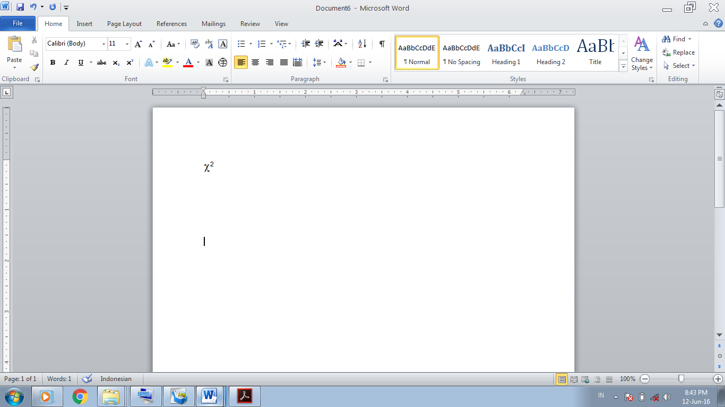Setelah itu dilakukan perhitungan dengan rumus Chi Kuadrat dengan rumus :

= (In n) (B-∑db.log Si2)

 Keterangan :

= Chi Square

In = Lon

Si2 = Varians

n = Jumlah Sampel

db = Daya Pembeda

B = Harga Satuan *Barlett*

1. Melakukan Uji Hipotesis Penelitian

Uji hipotesis dilakukan untuk mengetahui peningkatan dan juga perbedaan hasil belajar siswa pada kelas eksperimen dan kelas kontrol. Uji beda dua rerata dilakukan untuk mengetahui signifikasi skor *pretest* dan *posttest* antara kelas eksperimen dan kelas kontrol.

Jika hasil uji prasyarat distribusi normal dan homogen serta data memiliki sampel yang berukuran besar, maka yang digunakan adalah uji t. Uji hipotesis dilakukan secara statistik parametrik. Langkah yang dilakukan untuk melakukan uji hipotesis adalah sebagai berikut:

1. Menentukan taraf nyata (α) dan Z tabel.

Jika taraf nyata sebesar 5% atau 0,05, maka untuk pengujian dua arah α/2 = 0,05/2 = 0,025 dengan derajat kebebasan (dk)= (n1 + n2 – 2).

1. Menentukan kriteria pengujian

Kriteria pengujian :

H0 diterima apabila nilai thitung pada interval -1,99 sampai 1,99

H0 ditolak apabila nilai thitung < -1,99 atau > 1,99.

1. Menentukan nilai uji statistik (nilai thitung)

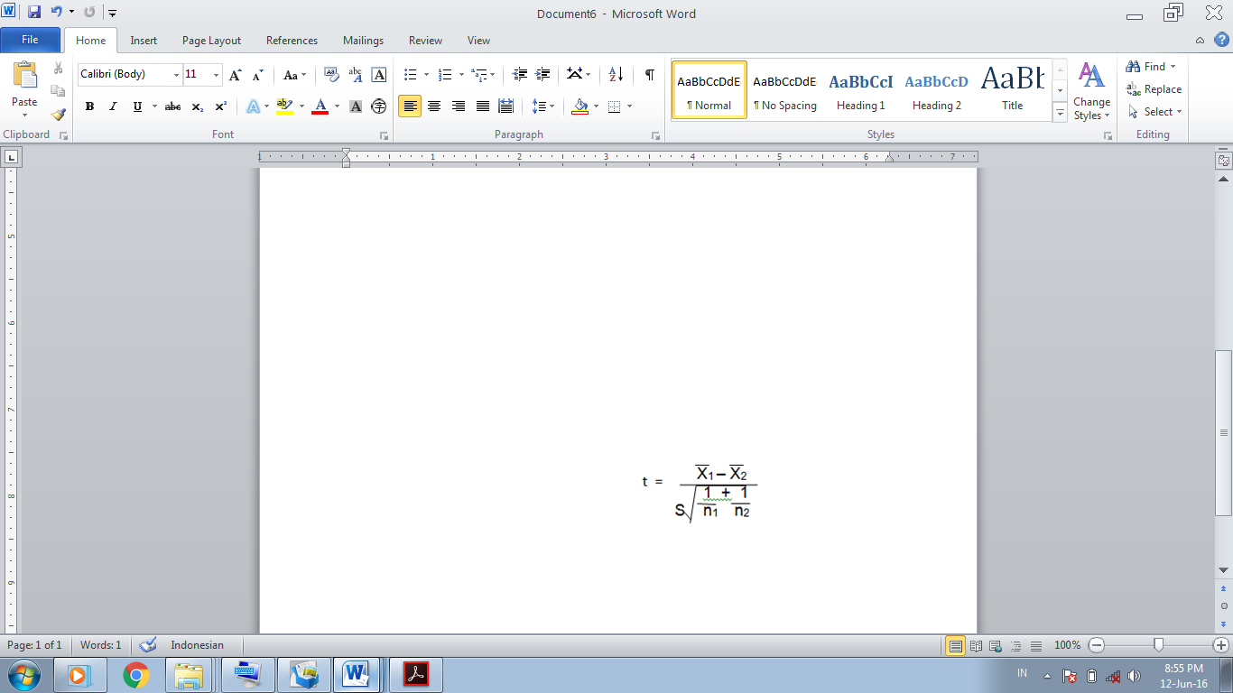

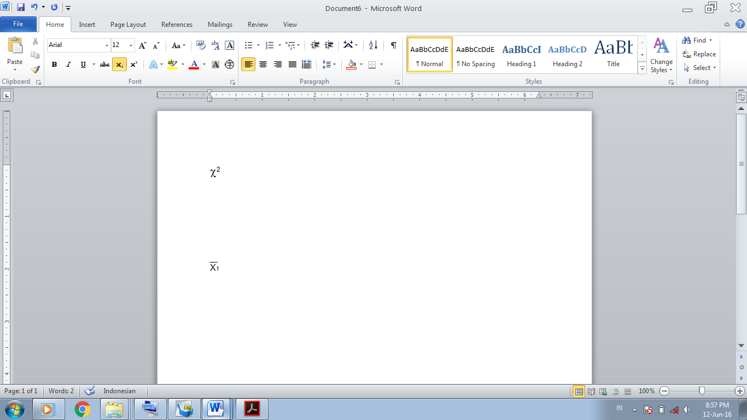Keterangan :

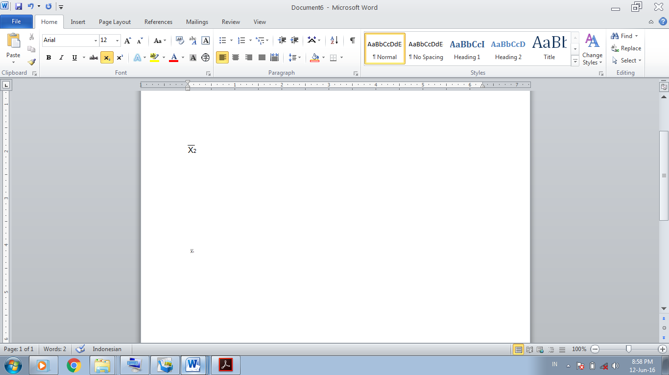 = Nilai rata-rata N-Gain Kelompok eksperimen 1

= Nilai rata-rata N-Gain Kelompok eksperimen 2

S = Standar deviasi gabungan

n1 , n2 = Jumlah subjek kelompok 1 dan 2

1. **Hipotesis Statistika**

Secara statistik, hipotesis penelitian dinyatakan sebagai berikut :

1. Hipotesis Pertama.

H0 : µ1 = µ0 Tidak terdapat perbedaan hasil belajar materi peristiwa alam melalui model pembelajaran Inkuiri dan model pembelajaran konvensional.

Ha : µ1 > µ0 Terdapat perbedaan hasil materi peristiwa alam melalui model pembelajaran Inkuri dan model pembelajaran konvensional.

2. Hipotesis Kedua.

H0 : µ2 = µ0 Tidak terdapat perbedaan hasil belajar materi peristiwa alam melalui model pembelajaran kooperatif *Student Team Achievement Division* dan model pembelajaran konvensional.

Ha : µ2 > µ0 Terdapat perbedaan hasil belajar materi peristiwa alam melalui model pembelajaran kooperatif *Student Team Achievement Division* dan model pembelajaran konvensional.

3. Hipotesis Ketiga.

H0 : µ2 = µ1 Tidak terdapat perbedaan hasil belajar materi peristiwa alam melalui model pembelajaran Inkuiri dan model pembelajaran kooperatif *Student Team Achievement Division.*

Ha : µ1 > µ2 Terdapat perbedaan hasil belajar materi peristiwa alam melalui model pembelajaran Inkuiri dan model pembelajaran kooperatif *Student Team Achievement Divisio.*

Keterangan :

H0 : Hipotesis nol

Ha : Hipotesis Kerja

H1 : Hipotesis Kelas Eksperimen 1

H2 : Hipotesis Kelas Eksperimen 2

H3 : Hipotesis Kelas Eksperimen 3

µ0 : Nilai rata-rata hasil belajar materi peristiwa alam melalui model pembelajaran konvensional.

µ1 : Nilai rata-rata hasil belajar materi peristiwa alam melalui model Pembelajaran Inkuiri.

µ2 : Nilai rata-rata hasil belajar materi peristiwa alam melalui model Pembelajaran Kooperatif *Student Team Achievement Division.*

Tabel 3.11 Jadwal Kegiatan Penelitian

|  |  |  |  |  |  |  |  |  |  |  |  |  |  |  |  |  |  |  |  |  |  |  |  |  |  |  |  |  |  |  |  |  |  |
| --- | --- | --- | --- | --- | --- | --- | --- | --- | --- | --- | --- | --- | --- | --- | --- | --- | --- | --- | --- | --- | --- | --- | --- | --- | --- | --- | --- | --- | --- | --- | --- | --- | --- |
| No | Jadwal kegiatan | 2017 | | | | | | | | 2018 | | | | | | | | | | | | | | | | | | | | | | | |
| Nov | | | | Des | | | | Jan | | | | Feb | | | | Maret | | | | April | | | | Mei | | | | Juni | | | |
| 1 | 2 | 3 | 4 | 1 | 2 | 3 | 2 | 3 | 2 | 3 | 4 | 1 | 2 | 3 | 4 | 1 | 2 | 3 | 4 | 1 | 2 | 3 | 4 | 1 | 2 | 3 | 4 | 1 | 2 | 3 | 4 |
| 1 | Penyusun-an Proposal |  |  |  |  |  |  |  |  |  |  |  |  |  |  |  |  |  |  |  |  |  |  |  |  |  |  |  |  |  |  |  |  |
| 2 | Bimbingan Proposal |  |  |  |  |  |  |  |  |  |  |  |  |  |  |  |  |  |  |  |  |  |  |  |  |  |  |  |  |  |  |  |  |
| 3 | Seminar Proposal |  |  |  |  |  |  |  |  |  |  |  |  |  |  |  |  |  |  |  |  |  |  |  |  |  |  |  |  |  |  |  |  |
| 4 | Perbaikan Proposal |  |  |  |  |  |  |  |  |  |  |  |  |  |  |  |  |  |  |  |  |  |  |  |  |  |  |  |  |  |  |  |  |
| 5 | Uji coba Instrumen |  |  |  |  |  |  |  |  |  |  |  |  |  |  |  |  |  |  |  |  |  |  |  |  |  |  |  |  |  |  |  |  |
| 6 | Perbaikan Instrumen |  |  |  |  |  |  |  |  |  |  |  |  |  |  |  |  |  |  |  |  |  |  |  |  |  |  |  |  |  |  |  |  |
| 7 | Penelitian |  |  |  |  |  |  |  |  |  |  |  |  |  |  |  |  |  |  |  |  |  |  |  |  |  |  |  |  |  |  |  |  |
| 8 | Analisis data hasil penelitian |  |  |  |  |  |  |  |  |  |  |  |  |  |  |  |  |  |  |  |  |  |  |  |  |  |  |  |  |  |  |  |  |
| 9 | Penyusun-an Skripsi |  |  |  |  |  |  |  |  |  |  |  |  |  |  |  |  |  |  |  |  |  |  |  |  |  |  |  |  |  |  |  |  |
| 10 | Sidang Skripsi |  |  |  |  |  |  |  |  |  |  |  |  |  |  |  |  |  |  |  |  |  |  |  |  |  |  |  |  |  |  |  |  |